Ranunculus bulbosus, Knolliger Hahnenfuß
[Ranunculaceae, Hahnenfußgewächse]

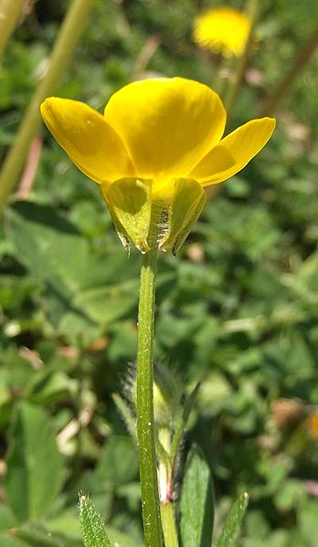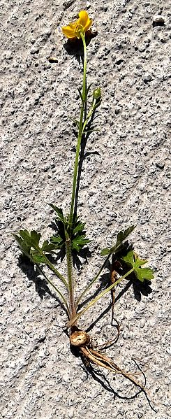

Merkmale: Dieser ausdauernde Hemikrypto-/ Geophyt erreicht eine Höhe von 15-40(50) cm.
Der gefurchte Stängel ist an der Basis knollig verdickt. Die Pflanze ist unten abstehend und oben anliegend behaart. Die 3-geteilten Laubblätter bestehen aus tiefgeteilten, sehr vielgestaltigen Abschnitten.
Die Kelchblätter sind außen lang zottig behaart, blassgelb und nach dem Erblühen zurückgeschlagen.
Der Nüsschenschnabel ist deutlich gekrümmt.
Ökologie: Ranunculus bulbosus ist ein Lehmzeiger, der in Kalkmagerrasen, in trockenen Wiesen und in Böschungen vorkommt.
Blütezeit: April bis Mai (Juli)
Höhenstufe: collin bis untermontan
Rote Liste Nordtirol¹: NT
Rote Liste Osttirol¹: LC
Rote Liste Österreich²: LC
L | T | K | F | R | N | S
8 | 6 | 3 | 4 | 7 | 4 | 0

Zeigerwerte:

